线性代数期末综合测试题答案

一、填空题（每小题3分，共30分）
1．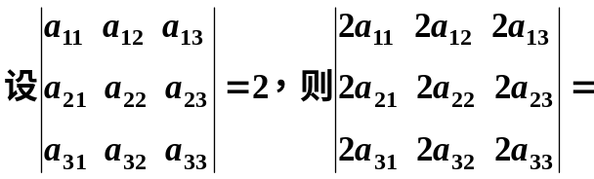 16 。
2.
3．当方程个数与未知量个数相同时，非齐次线性方程组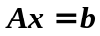有唯一解的充分必要条件是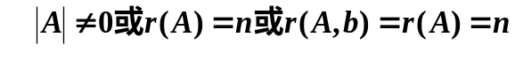。
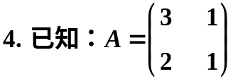 ， 则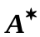 =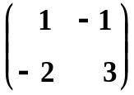
5．设α＝(2，-1，5)，β＝(-1,1,1)，则α＋β＝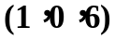，3α－2β＝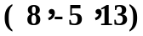。
6.已知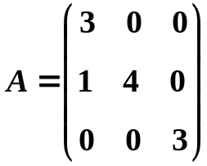，则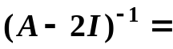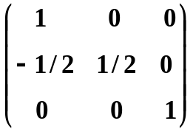 ( 其中I为单位矩阵 )。
7．设三元非齐次线性方程组中，矩阵A的秩为2，且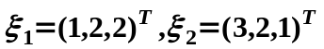
为的两个解，则此非齐次方程组的全部解可表示为： 。
8．设A为三阶方阵，且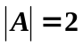则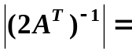 1/16
9.设，则当k= 1/4 时，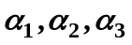线性相关。
10．设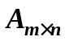，在齐次线性方程组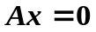中，若秩（A）＝k,且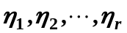是它的一个基础解系，则r= n-k ，当k= n 时，此方程组只有零解。
二、计算、证明题(共60分)
1．设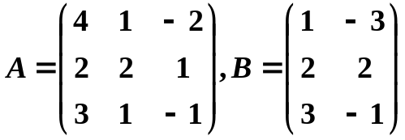,求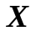使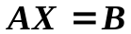(8分)
解: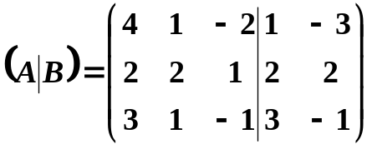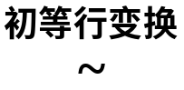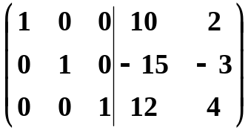
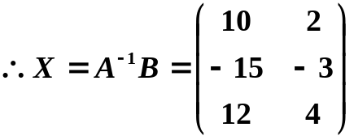
(评分标准：每错一个数扣1分，过程分：2分)
2．用基础解系表示齐次线性方程组(12分)
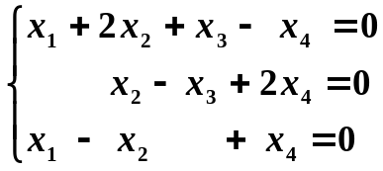 的全部解。
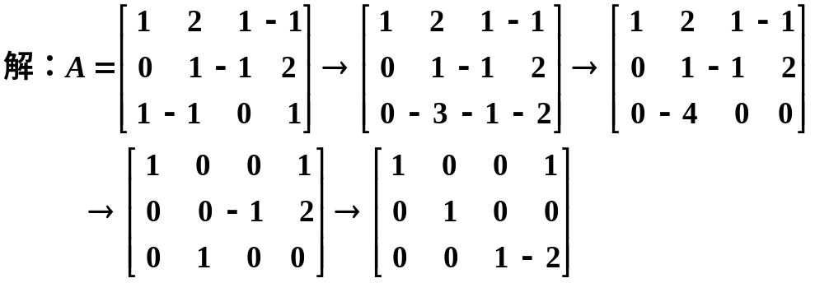
全部解为：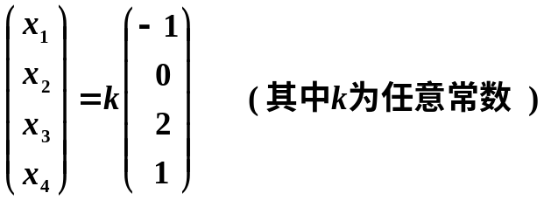
(评分标准：思路及过程分：8分，解4分)
3、求向量组（12分）
的一个极大线性无关组，并将其余向量用该极大线性无关组线性表示.
解：
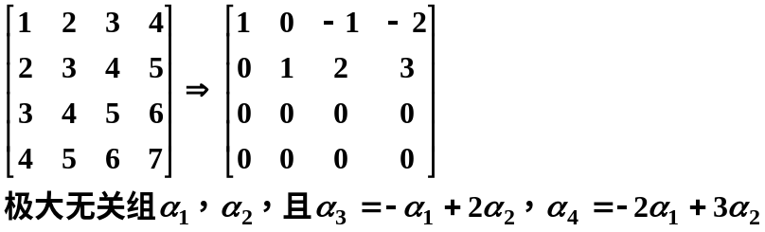
(评分标准：行最简矩阵：6分，极大无关组：3分，线性表示：3分)
4．设方阵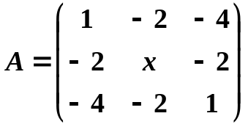与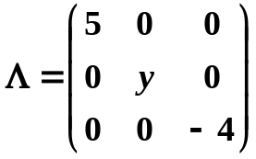相似，求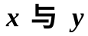的值.(6分)
解： 方阵与相似，则与的特征多项式相同，从而具有相同的特征值，所以：
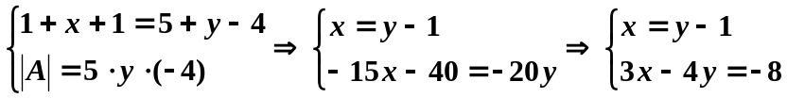
解得：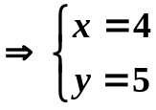．
(评分标准：思路及过程分：3分，解：3分)
5．已知向量组线性无关，试证向量组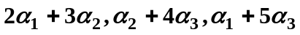亦线性无关(6分)
证明：设有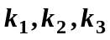使
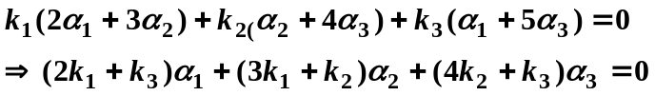(此步：2分)
因为线性无关，所以有：
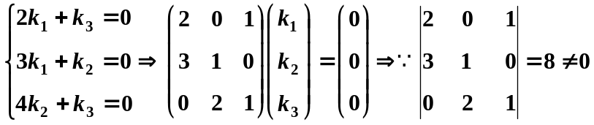(此步：3分)
∴方程组只有零解，即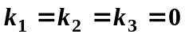，从而向量组线性无关，证毕。(此步：1分)

6. 已知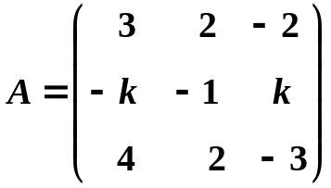，A的特征值分别为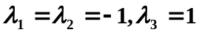。
当k为何值时，存在可逆矩阵P， 使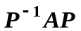为对角阵，并求出可逆矩阵及相应的对角矩阵 (16分)
解：因为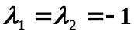为二重特征根，由此可知k的取值应满足：
秩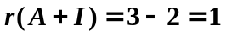，此时对应方程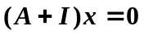才能求出两个线性无关
的特征向量。(此步：2分)
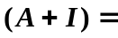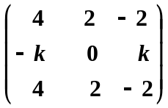
可见只有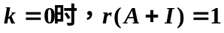。(此步：3分)
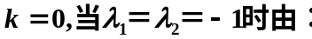
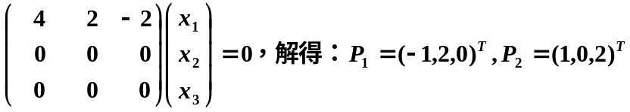
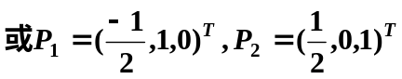
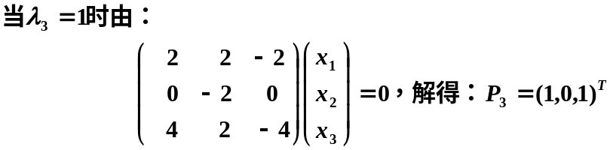
(此步：每求对一个解向量2分)
所求可逆矩阵为：
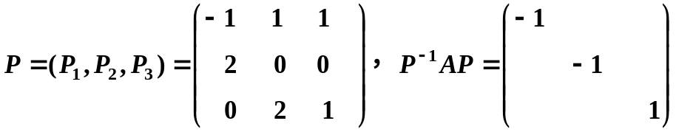(此步：4分)
7. 设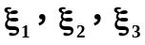为齐次线性方程组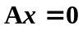的一个基础解系，
试证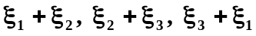也是该方程组的一个基础解系。（10分）
证明：因为为齐次线性方程组的一个基础解系，
所以：线性无关。（此步2分）
设有实数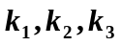，使
①（此步2分）
整理得： ②
因为线性无关，所以该方程组②只有零解，即：（此步2分）
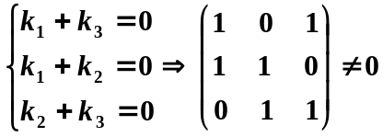，所以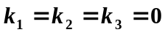，即方程组①只有零解，线性无关。（此步4分）
又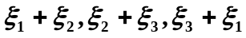也是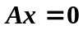的解，
∴也是该方程组的一个基础解系，证毕。

